

FILIA UNIWERSYTETU W BIAŁYMSTOKU W WILNIE
KIERUNEK: INFORMATYKA

Daniel Subatovič, Adam Romaševski, Tadeuš Žukovskij
Nr albumu: 91629

Organizacja pracy zespołu projektowego w systemie ClickUp

Wilno 2026
Pusta strona w przypadku obustronnego drukowania
SPIS TREŚCI
WSTĘP 4
ROZDZIAŁ 1. Teoria Algorytmów 5
1.1 Opis działania Tabeli 5
1.2 Algorytmy zachowania danych do Csv 8
1.3 Algorytmy sortowania 9
1.4 Algorytmy filtrowania i wyszukiwania 11
1.5 Inne algorytmy 14
1.6 Obsługa danych 16
ROZDZIAŁ 2. Projekt systemu 18
2.1 Początek działania programu 18
2.2 Działanie programu 20
ROZDZIAŁ 3. Implementacja 25
3.1 Opis kroków implementacji 25
ROZDZIAŁ 4. Testowanie i analiza wyników 26
4.1 Testy i ich wyniki 26
ROZDZIAŁ 5. Wnioski 28
5.1 Ocena implementacji 28
ZAKOŃCZENIE 29
Spis rysunków 30
Załącznik: Kod Programu 32

WSTĘP
Celem niniejszej pracy jest przedstawienie sposobu wykorzystania systemu ClickUp do organizacji pracy zespołu projektowego podczas realizacji przykładowej aplikacji mobilnej. Dokument opisuje konfigurację przestrzeni roboczej, tworzenie sprintów, przypisywanie zadań członkom zespołu, proces testowania oraz obsługę zgłoszonych błędów.

W projekcie wykorzystano podejście zbliżone do metodyki Scrum. Praca została podzielona na sprinty, a zadania były przenoszone pomiędzy statusami, takimi jak: To Do, In Progress, Code Review, QA in Progress, Ready for QA oraz Complete. Dzięki temu możliwe było śledzenie postępu pracy oraz kontrolowanie odpowiedzialności poszczególnych członków zespołu.

W projekcie przyjęto następujący podział ról:

Daniel Subatovič — Anna Kowalska, Project Manager.
Tadeuš Žukovskij — Jonas Petraitis, Mobile Developer.
Adam Romaševski — Kasia Nowak, QA Tester.

Charakterystyka systemu ClickUp

Cel wykorzystania systemu ClickUp
System ClickUp został wykorzystany do organizacji pracy zespołu projektowego. Narzędzie umożliwia tworzenie zadań, przypisywanie ich członkom zespołu, ustawianie terminów, priorytetów oraz statusów. Dzięki temu cały zespół może śledzić postęp prac i kontrolować, na jakim etapie znajduje się każde zadanie.

Role członków zespołu
W projekcie każda osoba pełniła określoną rolę. Podział obowiązków pozwolił na lepszą organizację pracy oraz jasne określenie odpowiedzialności członków zespołu. Project Manager odpowiadał za organizację projektu i kontrolę postępu prac, Mobile Developer realizował zadania programistyczne, a QA Tester sprawdzał poprawność wykonanych funkcjonalności oraz zgłaszał błędy.

Daniel Subatovič — Project Manager
Tadeuš Žukovskij — Mobile Developer
Adam Romaševski — QA Tester

KONFIGURACJA PROJEKTU W CLICKUP

Dodawanie członków zespołu
Pierwszym etapem konfiguracji projektu było dodanie członków zespołu do przestrzeni roboczej w ClickUp. Każdy użytkownik otrzymał dostęp do projektu oraz odpowiednią rolę. Pozwala to na przypisywanie zadań konkretnym osobom i kontrolowanie odpowiedzialności w zespole.

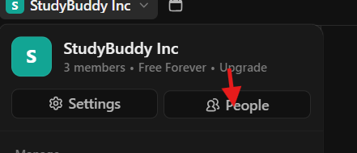
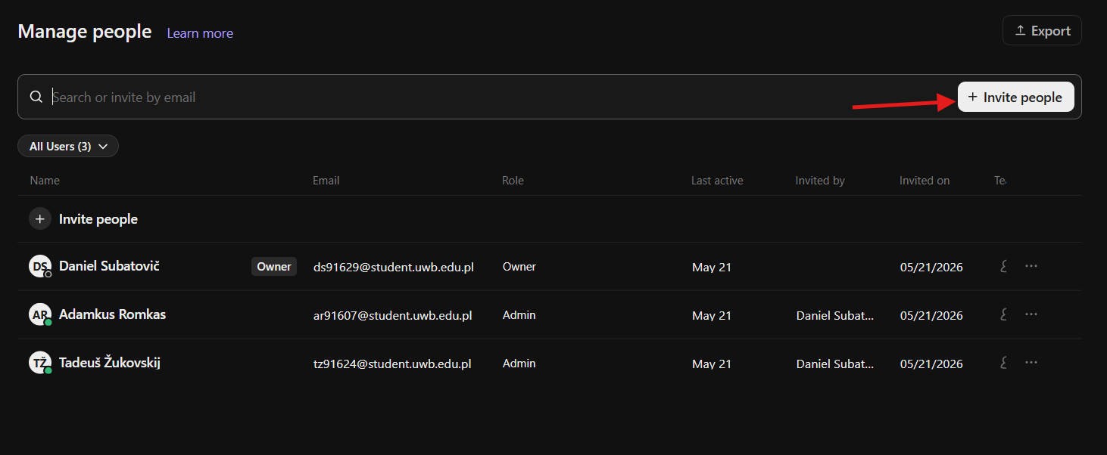

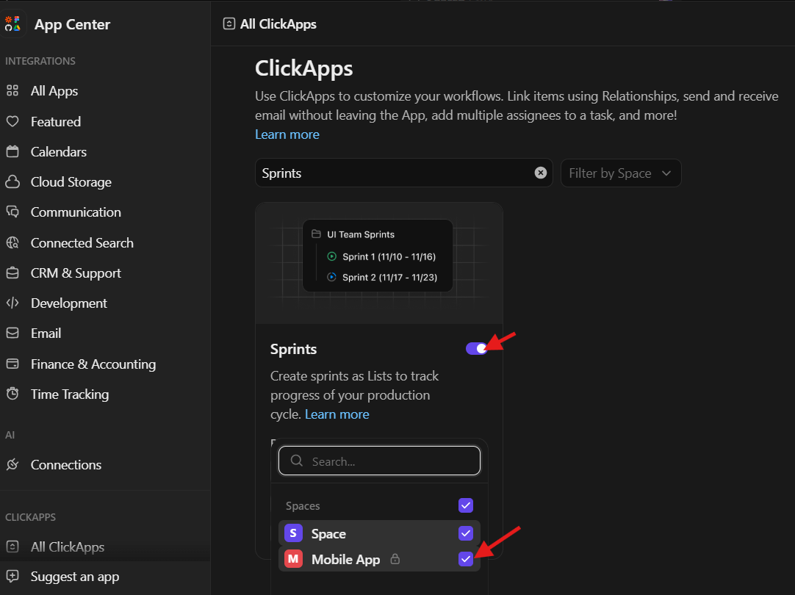
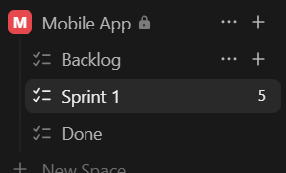
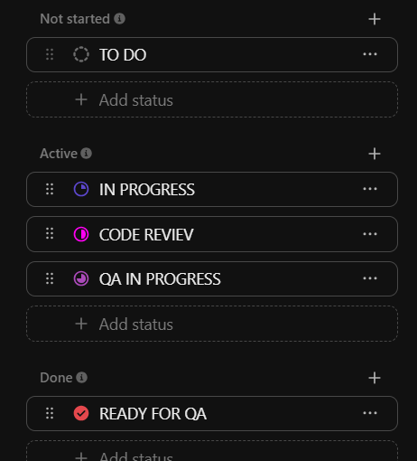
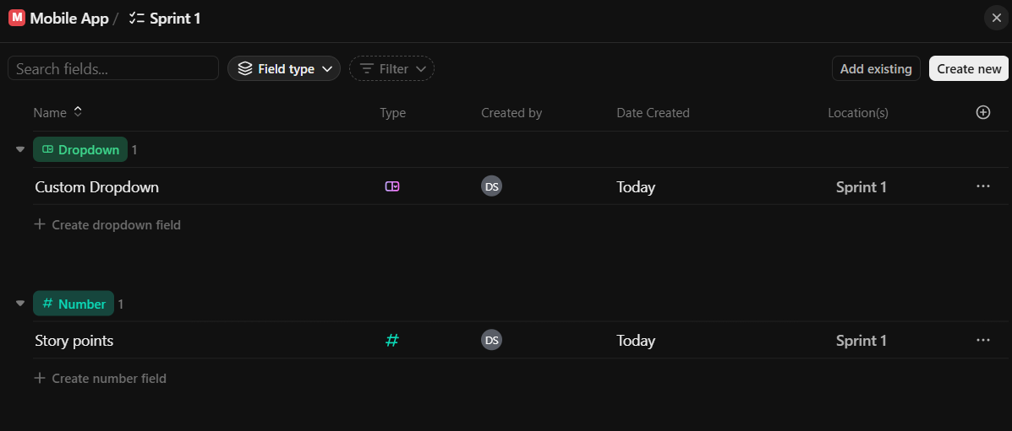

STRUKTURA SYSTEMU

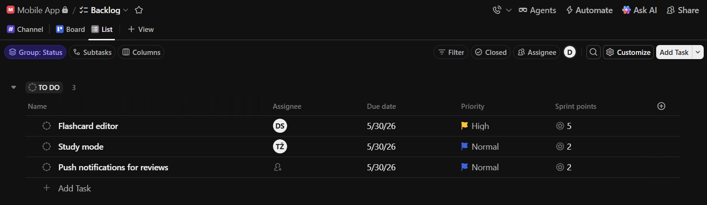
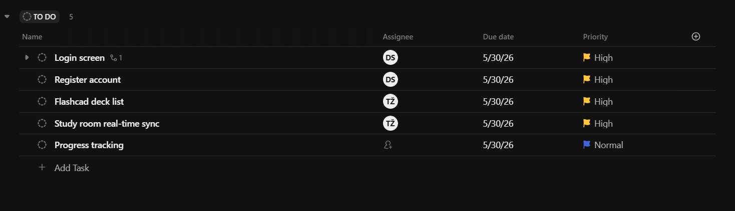
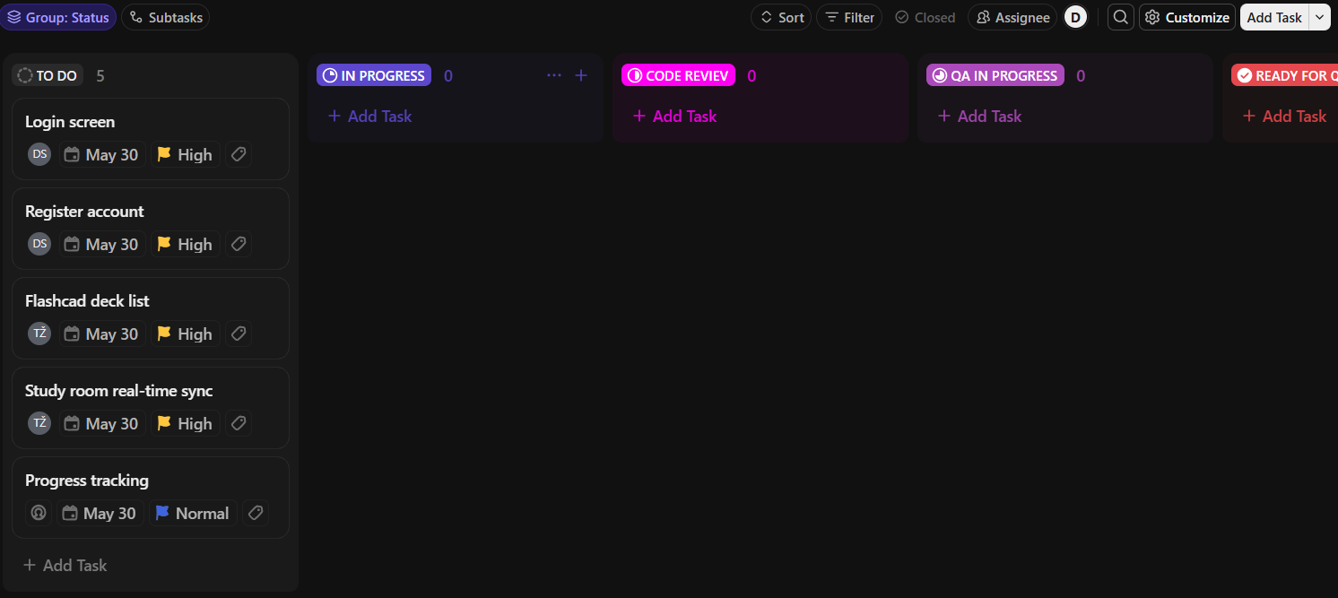

Faza 3 — Development (Jonas, DEV)
Zrobił Tadeuš Žukovskij:
Rysunek 1. Zadanie 4

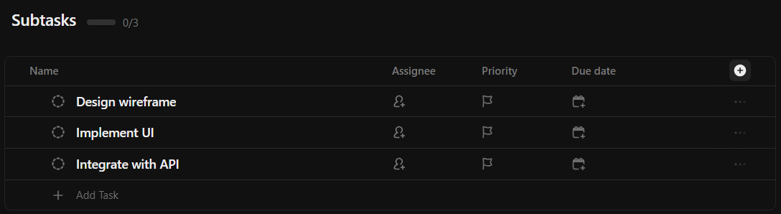
Rysunek 2. Zadanie 5

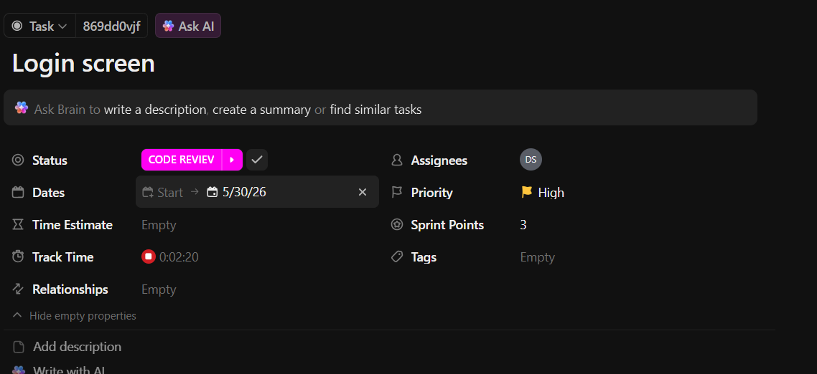

Rysunek 3. Zadanie 6
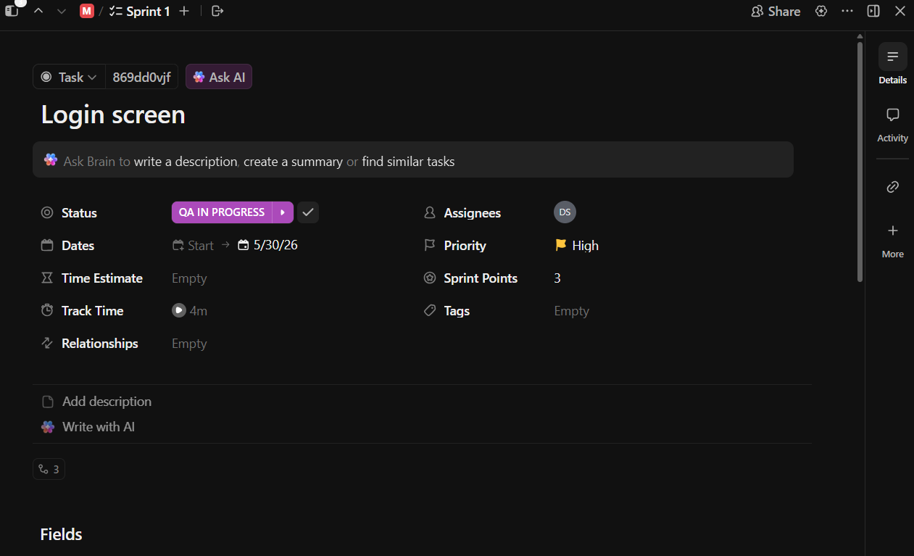

TESTING (QA)
Zrobił Adam Romaševski:

Faza 5
Otworzenie taska, który został dodany w QA i sprawdzenie, widzimy bug, który potrzebuje naprawy, więc muszę je podać do poprawy, w tym wypadku dodajemy subtask:

Rysunek 4.
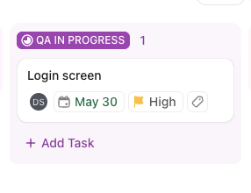
Rysunek 5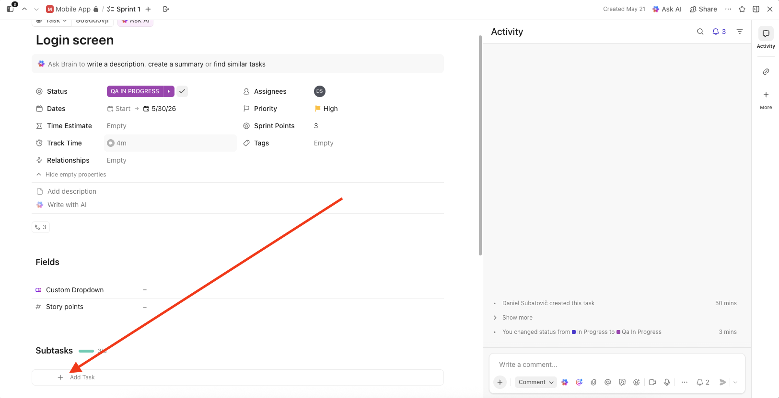
Rysunek 6.
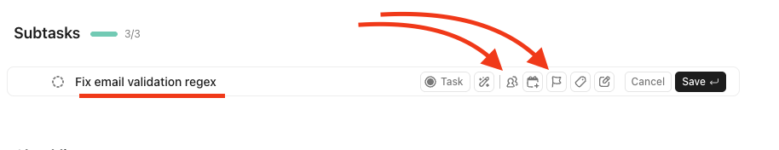Rysunek 7.
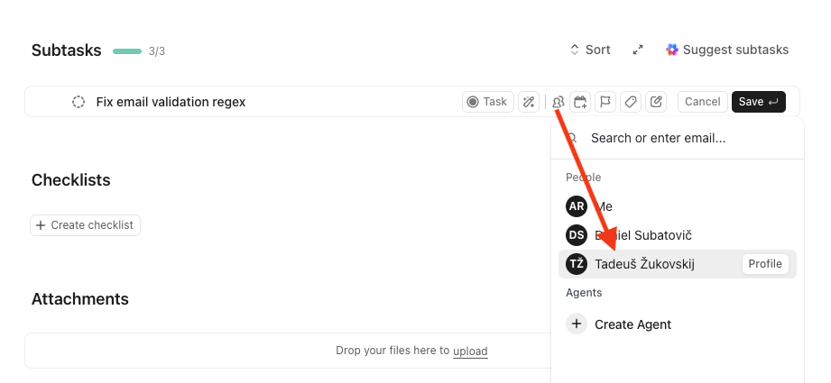
Rysunek 8.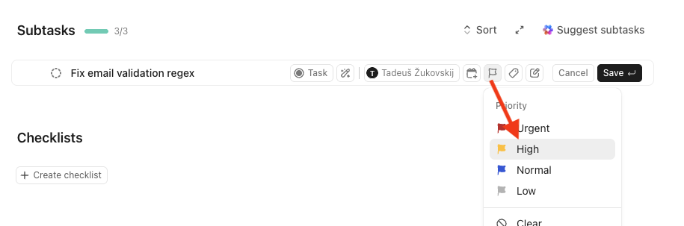
Rysunek 9.
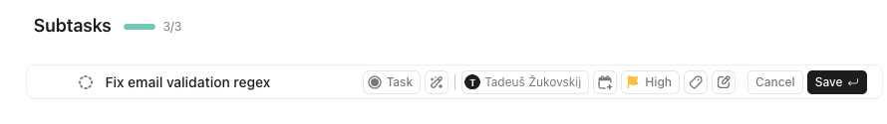Rysunek 10.
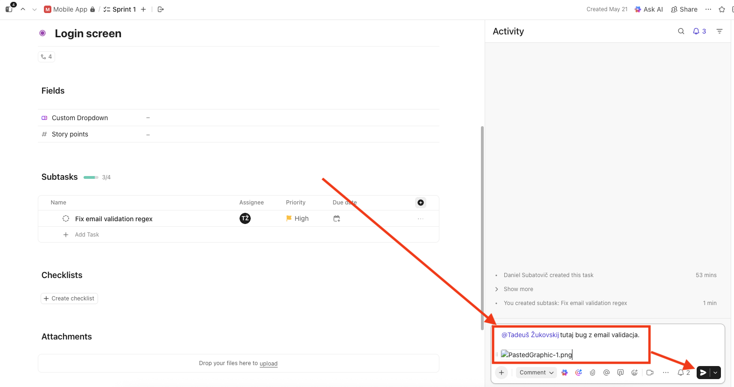
Rysunek 11.
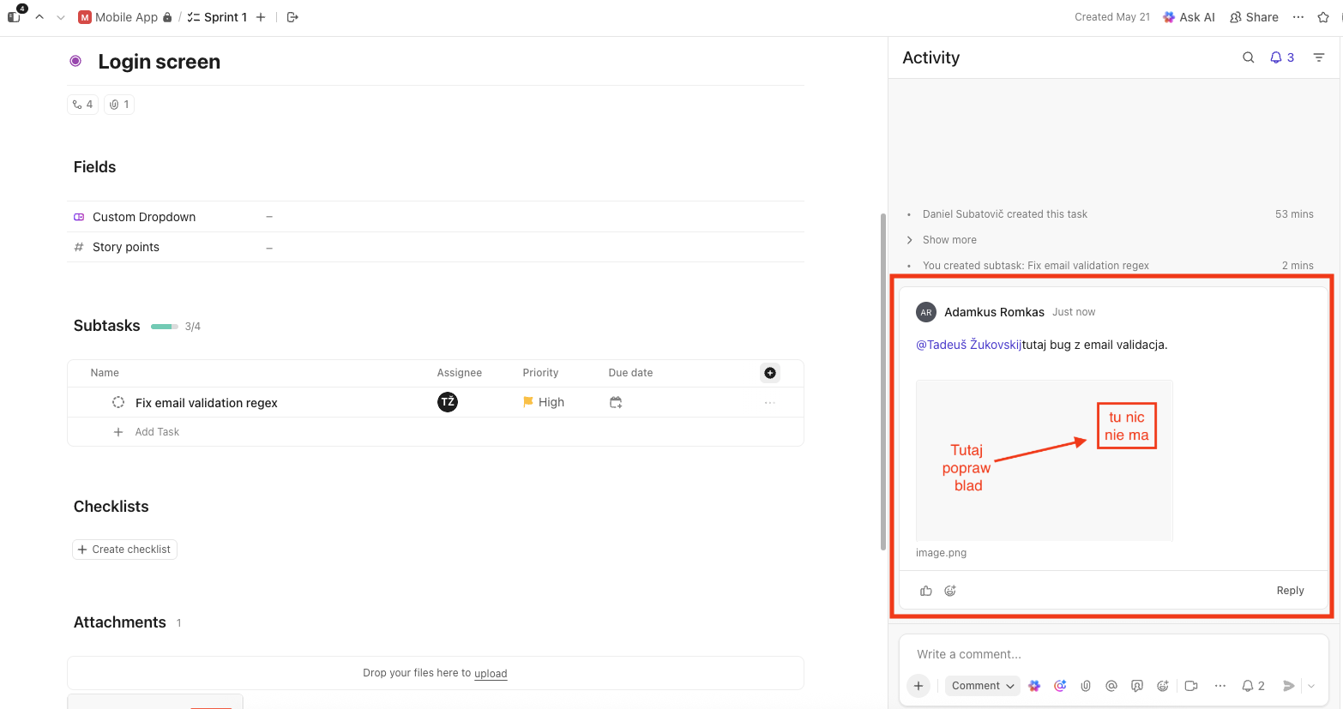
Jak dodaliśmy subtask, przenosimy ten task spowrotem na “In Progress”:

Rysunek 12.
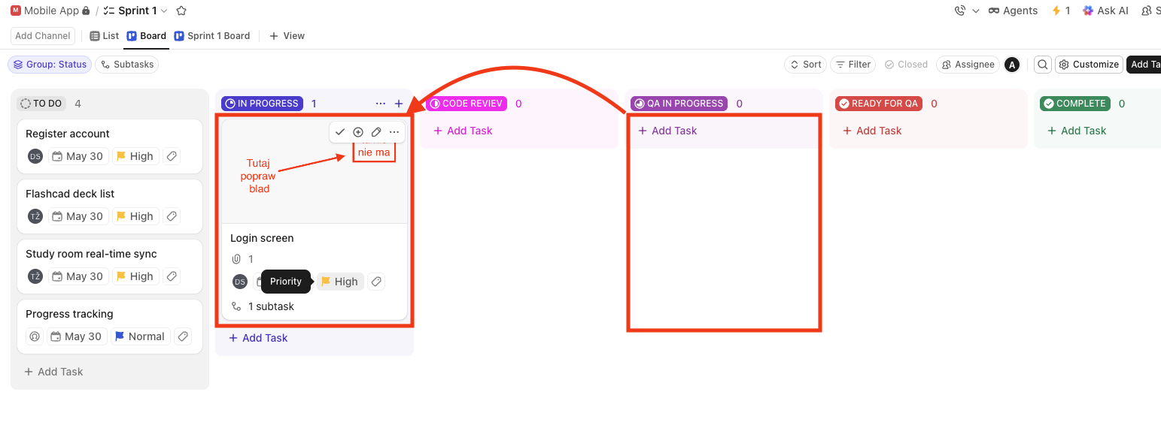

Faza 6 Bugfix i zamknięcie (Jonas)
Rysunek 13. Faza 6 - Zadanie 1

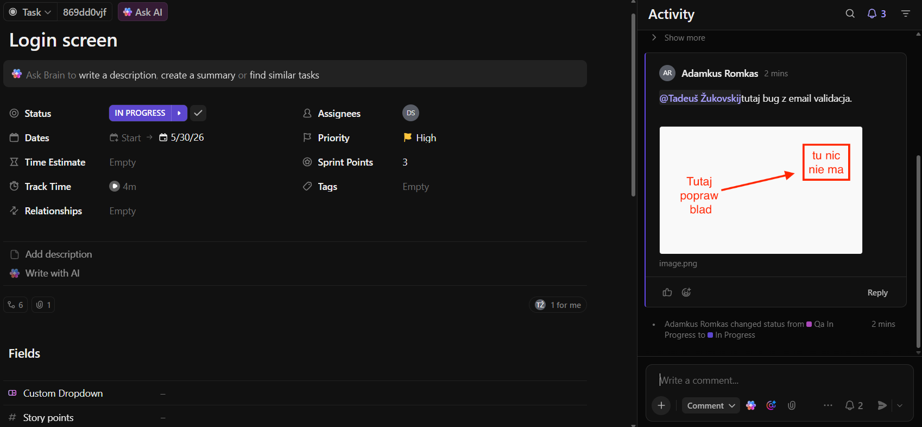
Rysunek 14. Faza 6 - Zadanie 2

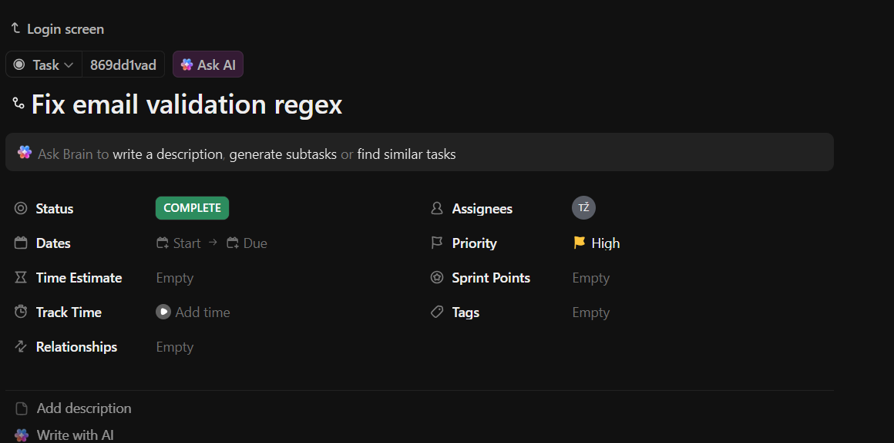

Rysunek 15. Faza 6 - Zadanie 3
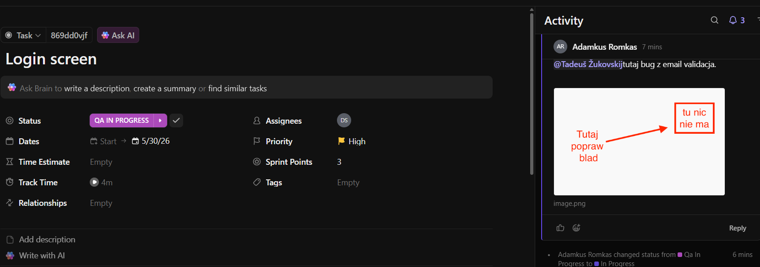

Faza 7 – Anna
Rysunek 16. Faza 7 - Zadanie 1,2
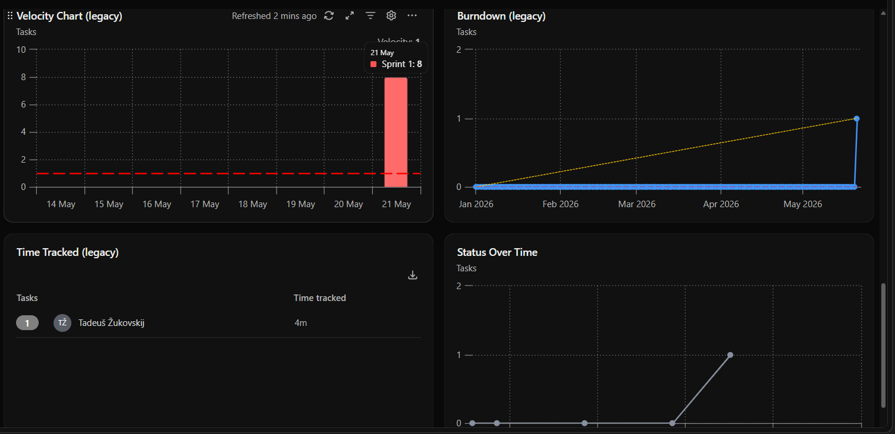
Rysunek 17. Faza 7 - Zadanie 3
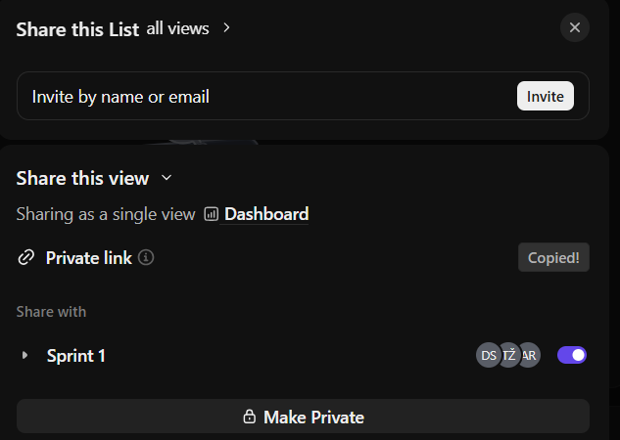
RETESTING (QA)
Zrobił Adam Romaševski:

Faza 7
Otworzenie ponownie taska, który został dodany w QA i sprawdzenie, nie widzimy bugów więcej, który potrzebuje naprawy, więc przenoszę ten task na COMPLETE:

Rysunek 18.
